**Photo Shop AI**

**Adobe Photoshop** adalah perangkat lunak pengeditan gambar dan desain grafis yang sangat populer yang dikembangkan oleh **Adobe Inc**. Sejak pertama kali dirilis pada tahun 1987, Photoshop telah menjadi standar industri untuk pengolahan gambar digital dan desain.

[Adobe Photoshop](https://www.elegantthemes.com/blog/refer/adobe-photoshop) telah menjadi perangkat lunak andalan untuk mengedit gambar selama lebih dari tiga puluh tahun. Pada awal tahun 2023, Adobe merilis hal besar berikutnya dalam pengeditan gambar – pengisian generatif AI Photoshop. Dengan menggunakan Photoshop versi terbaru, dan dapat menambah atau menghapus elemen, memperbesar lebar atau tinggi gambar, dan [menghapus latar belakang](https://www.elegantthemes.com/blog/design/how-to-remove-the-white-background-from-an-image-to-make-it-transparent-in-photoshop) , dan masih banyak lagi.

Manfaat dan kegunaan :

* Peningkatan Kualitas Gambar:

Photoshop AI dapat meningkatkan kualitas gambar dengan menambahkan detail, meningkatkan resolusi, dan memperbaiki elemen gambar yang kurang jelas.

* Pemotretan Otomatis:

Fitur pemotretan otomatis menggunakan kecerdasan buatan untuk secara otomatis mengoptimalkan pengaturan gambar seperti kontras, kecerahan, dan saturasi, memberikan hasil yang lebih baik secara instan.

* Retouching Otomatis:

Photoshop AI memungkinkan retouching otomatis pada gambar dengan menghapus cacat pada kulit, mengurangi keriput, dan memberikan tampilan yang lebih natural.

* Pengenal Wajah dan Objek:

Kemampuan AI untuk mendeteksi dan mengenali wajah dan objek dalam gambar mempermudah pemilihan dan pengeditan spesifik pada area tertentu.

* Penghapusan Latar Belakang yang Presisi:

Algoritma penghapusan latar belakang yang ditingkatkan menggunakan kecerdasan buatan untuk mendeteksi objek utama dengan lebih akurat, memberikan hasil yang lebih presisi.

* Efek dan Filter Canggih:

Photoshop AI menyediakan efek dan filter canggih yang dapat secara otomatis mengenali konten gambar dan menerapkan penyesuaian yang sesuai untuk mencapai efek yang diinginkan.

* Optimasi Alur Kerja:

Penggunaan kecerdasan buatan membantu mengoptimalkan alur kerja pengeditan dengan memberikan saran, mempercepat tugas rutin, dan meningkatkan efisiensi pengguna.

* Generasi Konten Baru:

Photoshop AI dapat digunakan untuk menghasilkan konten baru berdasarkan gambar yang ada, membantu desainer dan fotografer dalam eksperimen dengan ide-ide kreatif baru.

* Peningkatan Pengenalan Wajah dan Emosi:

Adobe Sensei dapat mengenali wajah dalam gambar dan mengidentifikasi ekspresi emosi, memungkinkan penyesuaian yang lebih baik terhadap detail wajah dan ekspresi untuk hasil yang lebih alami.

* Penghematan Waktu:

kemampuan otomatisasi yang ditingkatkan, Photoshop AI dapat menghemat waktu pengguna dalam melakukan tugas-tugas pengeditan gambar yang umum.

**Cara Hapus atau Ganti Objek Dengan Photoshop AI**

Fitur keren lainnya dari pengisian generatif Photoshop AI adalah kemampuan untuk menghapus atau mengganti objek di foto Anda. Anda memiliki gambar yang sempurna tanpa sedikit cacat. Dengan menggunakan AI, Photoshop akan menghapus aspek gambar Anda dan mengisinya dengan piksel di sekitar gambar. Ini mirip dengan alat yang sadar konten tetapi lebih dari itu. Daripada mendapatkan tampilan yang berlumpur dan aneh, bagian gambar Anda yang diganti sangat mulus sehingga hampir mustahil untuk membedakannya.

Misalnya, ingin mengganti bagian bawah gaun wanita di foto ini, jadi kami harus menghapus bagian yang ada saat ini. Seperti yang Anda lihat, saat membuat gambar dengan Jasper atau generator AI art lainnya , terkadang ada ketidaksempurnaan. Untungnya, Photoshop AI dapat memperbaikinya.

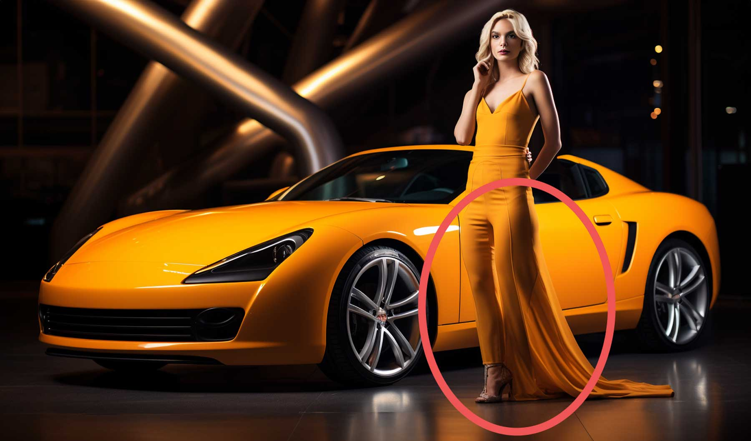

Dengan menggunakan alat laso, bentuk seleksi di sekitar bagian bawah gaunnya, klik isi generatif , lalu buat . Ini akan memberitahu Photoshop untuk mengganti apa yang ada dalam pilihan dengan piksel di sekitarnya pada gambar. Pastikan untuk membiarkan prompt teks kosong kecuali ingin menambahkan sesuatu sebagai gantinya.

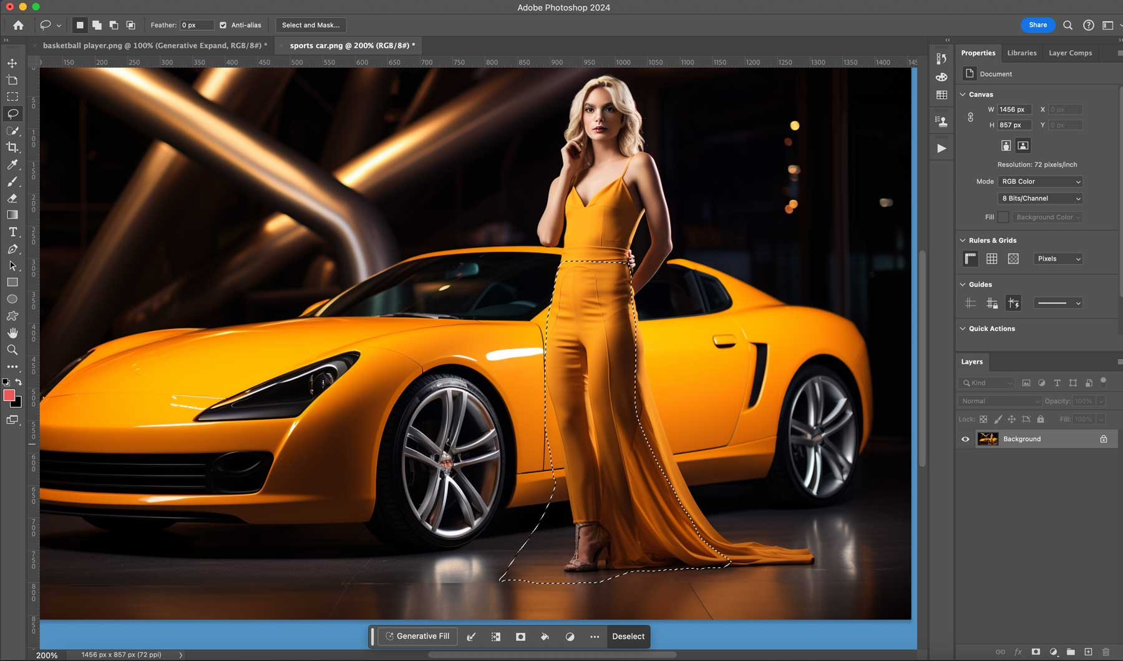

Photoshop melakukan pekerjaan yang baik dalam mengoreksi gaun itu seolah-olah selama ini memang seperti itu.

